**Dépannage de la Zebra GX420t.**

*Informations sur le comportement de la Zebra et du point Wi-FI :*L'imprimante se reconnectes automatiquement lors du redémarrage du point Wi-Fi avec ses paramètres, elle répond ensuite aux impressions et éventuelles demandes de configuration.  
L'imprimante après arrêt charge ses paramètres prédéfinis au lancement, et se reconnecte bien sur le point Wifi.  
Le point WI-FI Proxim Orinoco prend 5 bonnes minutes pour démarrer les points d’accès.  
L’imprimante Zebra doit-être impérativement allumée après l’initialisation des points Wifi, si l’imprimante est allumée avant l’émission des points Wifi, cette dernière s’attribue une IP en 192.168.254.254 qui est l’IP par défaut. Comme sur cette photo :   
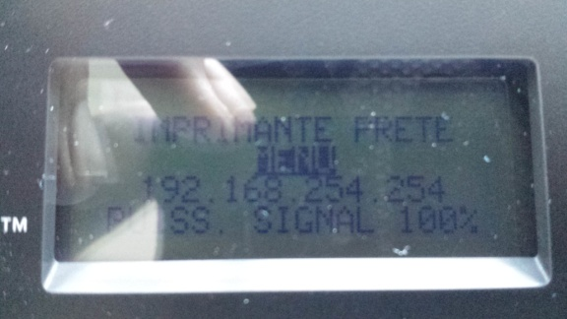  
Si cela arrive, il vous suffit de redémarrer l’imprimante Zebra, elle chargera les bons paramètres TCP/IP.  
  
*Recharger les paramètres IP’s de l’imprimante :*  
  
1/ Installer le software « Zebra Setup Utilities » se trouvant sur \\serv17\Informatique\Logiciels & Service Pack\1-Logiciels\Zebra Setup Utilities   
2/ Connecter le périphérique en USB lors de l’installation, une fenêtre vous demanderas si vous voulez installer une nouvelle imprimante « Install New printer », et vous demandera quelle imprimante installer dans son catalogue Zebra, Choisissez Zebra GX420t.  
3/ Une fois installée, l’application se lance, vous obtenez une fenêtre comme celle-ci, cliquez alors sur Configure printer Connectivity :  
 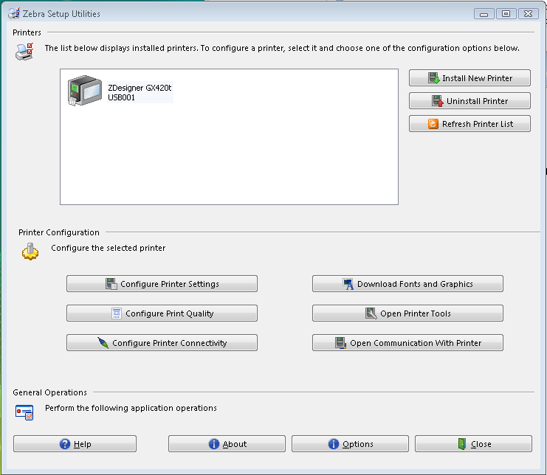

4/ Sur la première fenêtre de configuration, choisissez la connexion de type Wireless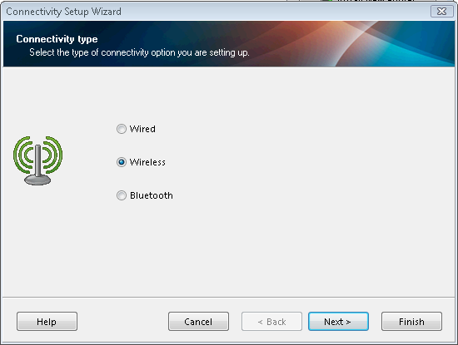

5/ La fenêtre suivante vous demande les informations TCP-IP que vous a fourni votre administrateur réseau.  
Cliquez alors sur static pour faire apparaître les différents champs concernés puis de les remplir :  
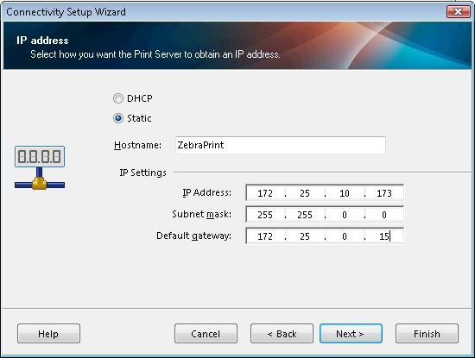

6/ La fenêtre suivante vous demande sur quelle bande la Zebra doit-elle chercher le point Wi-FI, choisissez 802.11 B/G (2.4Ghz)

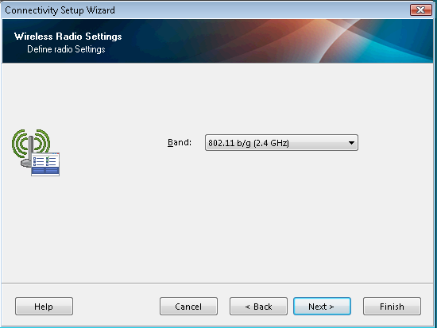

7/ Cette fenêtre vous demande de stipuler le nom du point Wi-FI auquel la Zebra doit se connecter, ici WIFIMK, ainsi que le type de sécurité utilisé par le point Wi-FI, nous choisirons WPA-PSK/WPA2-PSK

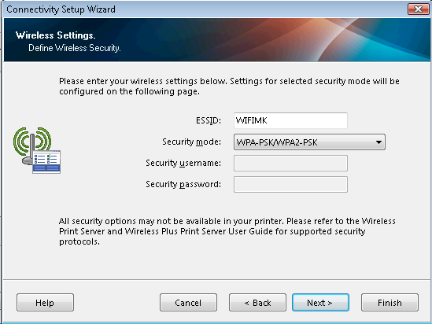

8/ La prochaine fenêtre nous demande de remplir la clé de sécurité utilisée par le point Wifi, dans notre cas « A1B2C3D4E0 », veillez à cocher la case correspondant à string.  
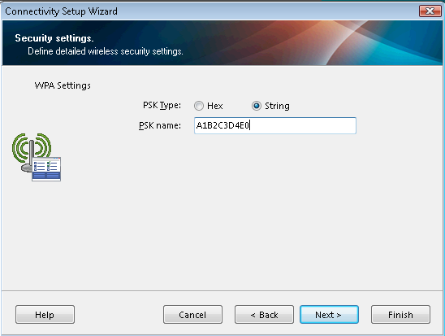  
  
9/ Nous ne ferons rien quand aux configurations avancées, celles par défaut sont suffisantes. Cliquez alors sur Next  
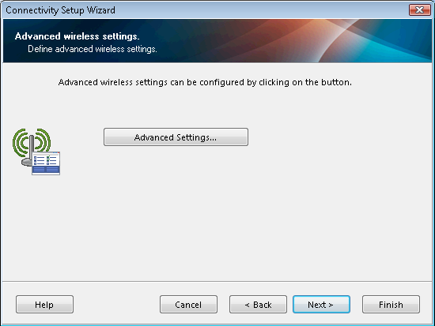

10/ Un récapitulatif des données qui seront envoyés est fait, cliquez sur Next  
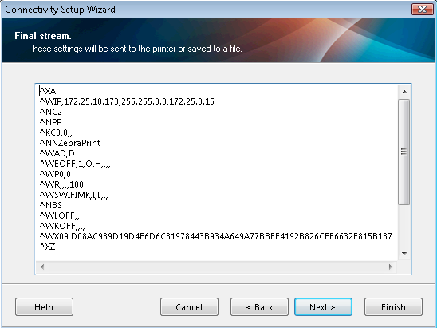

11/ La fenêtre suivante vous demande si vous voulez envoyer vos informations à l’imprimante ou les inscrire dans un fichier pour les utiliser plus tard, ne changez pas le choix par défaut qui est l’envoi vers l’imprimante.  
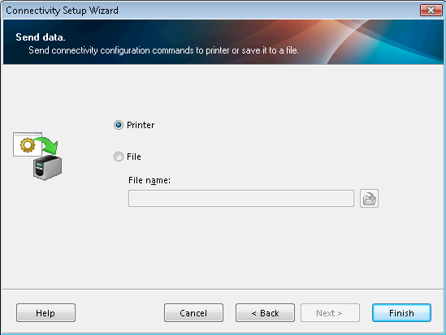  
  
12/ Les données sont envoyées directement à l’imprimante, si tout a bien fonctionné vous devriez avoir sur l’écran LCD de l’imprimante Zebra un message du type « Puiss. Signal 100% » ainsi que l’IP que vous avez paramétré.  
